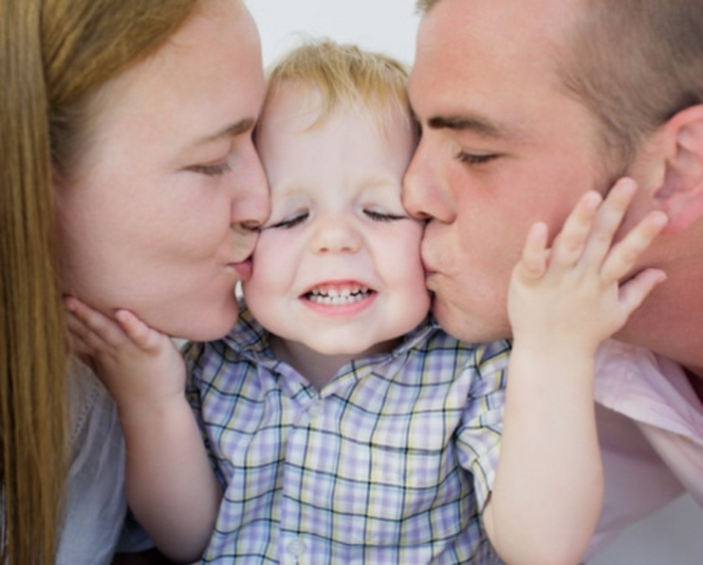
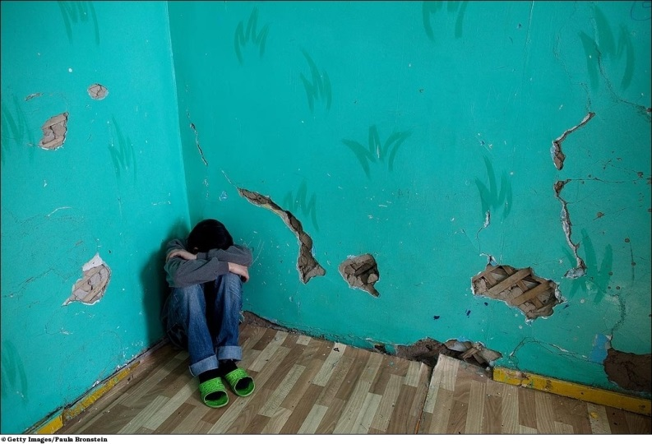
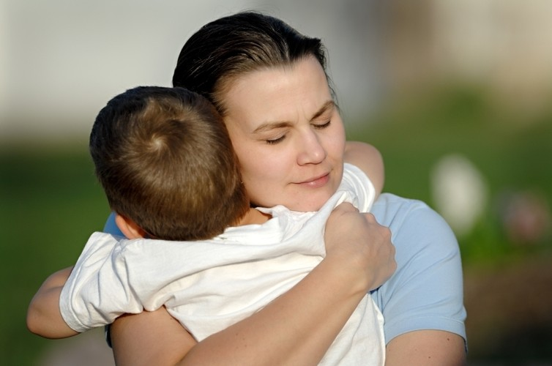
Ах, если б это знать
Мы все могли заранее!.. Л.Терехова
…Семнадцать раз обнять,
поцеловать раз десять…
Лишь так счастливей стать
Сумеют наши дети.
Целуйте их всегда,
Ласкайте и купайте…
Хоть в доме – нищета,
Игрушки покупайте!
Пусть он растет не так,
– о будущем мечтайте!
Любви, хоть на пятак,
Ребенку отпускайте!
Досаде вопреки,
– ребенка обнимайте,
И в нежность, как в силки,
Его вы заключайте!
Иначе – дьявол злой,
Его уловит в сети…
Любовь. Добро. Покой –
О них мечтают дети.
А нам все недосуг,
и гонит нас работа:
Чтоб все как у подруг –
Наряды и работа.
Чтоб все, как у людей –
И интерьер, и дача…
Не видим слез детей,
Когда ночами плачут.
Пока мы свой карман
Для них же – набиваем,
Их гладит наркоман,
а мы о том не знаем.
Целует их маньяк:
Любви им не хватает…
Они не просто так,
Как птицы, улетают.
И нам их не догнать,
Они парят в нирване…
Ах, если б это знать
Мы все могли заранее!..
…………………………….
Семнадцать раз обнять,
Поцеловать раз десять…

